2023211ZK7

一光滑水平地面上静止放着质量为*m*、半径为*R*的光滑圆弧轨道，质量也为*m*的小球从轨道最左端的*A*点由静止滑下(*AC*为水平直径)，重力加速度为*g*，下列说法正确的是(　　)

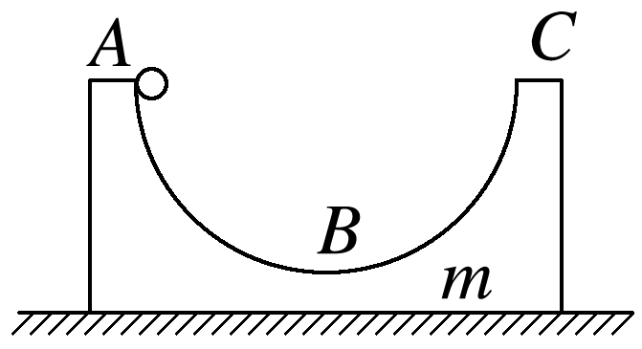

A．小球不可能滑到圆弧轨道右端最高端*C*

B．小球向右运动中轨道先向左加速运动，后向右加速运动

C．轨道做往复运动，离原先静止位置最大距离为*R*

D．小球通过最低点B时速度为